1.北京中瑞祥综合食品安全检测仪 型号：ZRX-29517
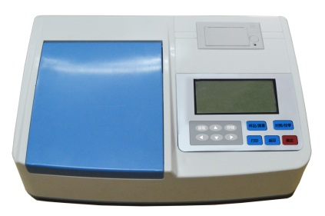
一、ZRX-29517产品简介
综合食品安全检测仪可用于快速检测农残、甲醛、二氧化硫、亚硝酸盐、吊白块、蛋白质（乳及乳制品）、硝酸盐、重金属铅（果蔬）、硼砂、双氧水等物质的快速检测。适用于各级农业检测中心、生产基地、农贸市场、超市、卫生、环保、宾馆酒店等领域。

二、ZRX-29517性能特点
1、英寸大屏幕全中文液晶显示屏。
2、光源采用超高亮发光二极管，具有低功耗、可靠性高，响应速度快等优点。
3、采用闭环回路光源自动校准系统，避免了长时间使用，或者外部条件变化导致的光源过强或过弱等现象，保证光源始终工作在最佳状态。
4、光源预热及恒温管理系统，有效避免漂移，保证长时间测量的稳定性。
5、12组独立检测单元，每单元均由一组光源系统，一个样品仓，一组检测系统构成。
6、仪器自动校正0%及100%，不需要人工进行此校正操作。
7、仪器具备自检功能。能判断故障并给予提示，帮助人员对仪器进行维护。
8、超大容量内存，可存储上万条数据。
9、可随时进行数据查询、打印、删除等操作。
10、仪器配备USB接口，可将数据上传到电脑，进行数据存储、数据查询、数据处理、数据上传和统计分析。
11、监控网络信息功能强大，包括测量数据系统和监控管理系统，实施数集、统计、查询、交换和打印等功能。
12、可有效实施远程监控管理。
13、配备大容量可充电电池，无外接电源时，可维持超过8小时工作。
14、配有汽车电源接口，方便用户用于装备流动检测车。

三、ZRX-29517技术参数
1、农残：检出下限：抑制率5%，检测范围：抑制率(0～100)%
2、甲醛：检出下限：1mg/kg，检测范围：(0～100)mg/kg
3、亚硝酸盐：检出下限：1mg/kg，检测范围：(0～100)mg/kg
4、二氧化硫：检出下限：1mg/kg；5mg/kg ，检测范围：(0～100)mg/kg；(0～500) mg/kg
5、吊白块：检出下限：5mg/kg，检测范围：(0～500)mg/kg
6、蛋白质：检出下限：0.5%，检测范围：(0～50)%
7、硝酸盐：检出下限：10mg/kg；40mg/kg，检测范围：(0～1000)mg/kg；(0～4000)mg/kg
8、重金属铅：检出下限：0.5mg/kg；0.2 mg/L，检测范围：(0～50)mg/kg；(0～20)mg/L
9、硼砂：检出下限：5mg/kg，检测范围：(0～100)mg/kg
10、双氧水：检出下限：5mg/kg；10 mg/kg；100 mg/kg，检测范围：(0～500) mg/kg；(0～1000)mg/kg；(0～10000)mg/kg

